CURRICULUM VITAE

Datos personales:  Nombre y apellido: Jarosław Sochacki  Dirección: Ul. Derkaczy 68  04-963 Warszawa  teléfono: 0048 693 017 086  e-mail: jaroslawpiotrsochacki@gmail.com | 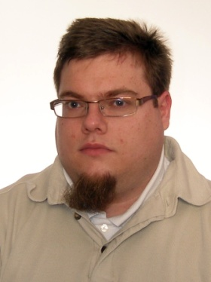

Formación | 10/2008 – realizando  Universidad de Varsovia  Instituto de Lingüística Aplicada  Educación superior, Lingüística  (idiomas principales: español/ingles)  10/2005 – 02/2008  Szkoła Główna Handlowa; Varsovia.  Educación superior, Economía.  Estudios interrumpidos por razones personales.  09/2002 - 06/2005  XXXV L.O. z oddzialami dwujęzycznymi im. Bolesława Prusa w Warszawie.  Escuela secundaria, Informática.  Clase bilingüe con informática y matemática extendidos.
Experiencia profesional | 03/2006 - 08/2006 Interno  (con especialización en: secretariado internacional)  AHK (Polsko-Niemiecka Izba Przemysłowo Handlowa)  - Introducción de datos a la base de datos Access. Finalización de documentos de correo. Manejo del archivo de documentos.  Traducciones  G-Tech sp. z.o.o.  - traducción de textos de ingles a polaco y de polaco a inglés (también textos técnicos)  Como freelancer, contratado por encargo (cuentas en www.proz.com. www. globtra.com www, trabajofreelance.es www.mojekorki.pl)
Conocimiento de idiomas extranjeros | - Polaco lengua materna  - Ingles excelente conocimiento oral y por escrito  - Alemán conocimiento básico oral y por escrito  - Ruso conocimiento básico oral y por escrito
Habilidades | - Permiso de conducir  - Manejo de ordenadora  - Conocimiento de los programas de Microsoft Office (Word, Excel, PowerPoint, Access)
Intereses | - Lingüística contrastiva, tenis, seguridad en la red, literatura fantástica, series de televisión.

Jarosław Sochacki

